# Лабораторная работа №1

# Дисциплина: информационная безопасность

# Студент: Подорога Виктор Александрович

# Цель работы

Установить операционную систему Linux CentOS на виртуальную машину VirtualBox, настроить пользователя.

# Выполнение лабораторной работы

1. Настроим папку, в которой будет находится машина:

* 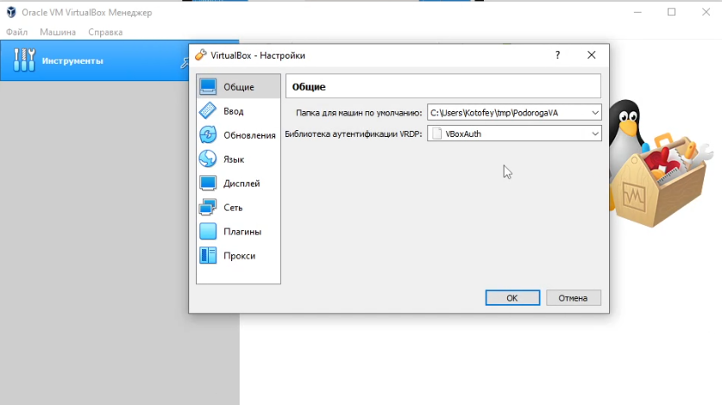
* *Рис. 1. Настройка папки машины*

1. Настроим хост-комбинацию:

* 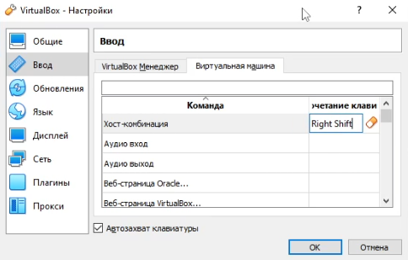
* *Рис. 2. Настройка хост-комбинации*

1. Выберем имя машины:

* 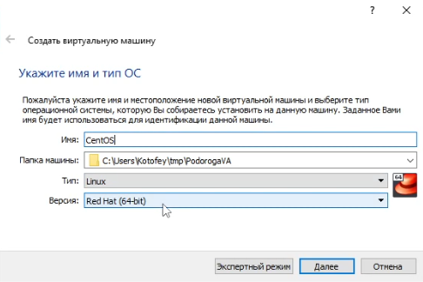
* *Рис. 3. Выбор имени машины*

1. Настроим количество выделенной оперативной памяти:

* 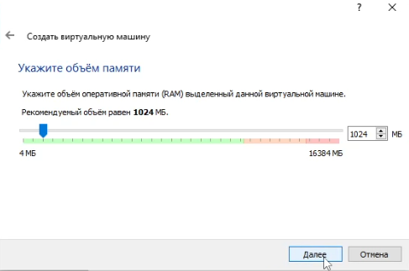
* *Рис. 4. Настройка оперативной памяти*

1. Выберем тип виртуального жесткого диска:

* 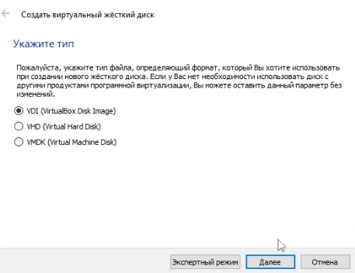
* *Рис. 5. Выбор типа виртуального жесткого диска*

1. Выбираем формат виртуального жесткого диска:

* 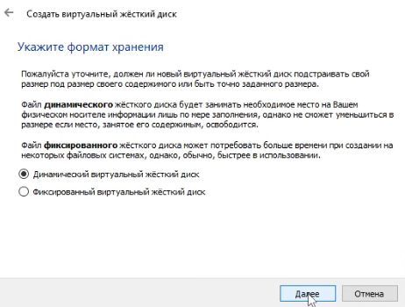
* *Рис. 6. Выбор формата виртуального жесткого диска*

1. Настроим размер виртуального жесткого диска и его имя:

* 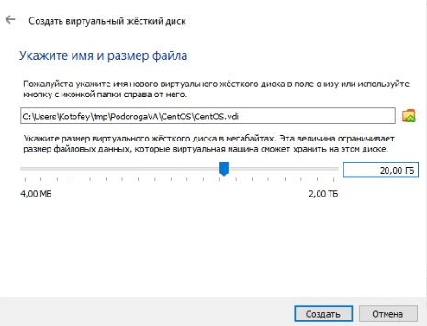
* *Рис. 7. Настройка размера виртуального жесткого диска и его имени*

1. Выберем оптический привод с образом системы:

* 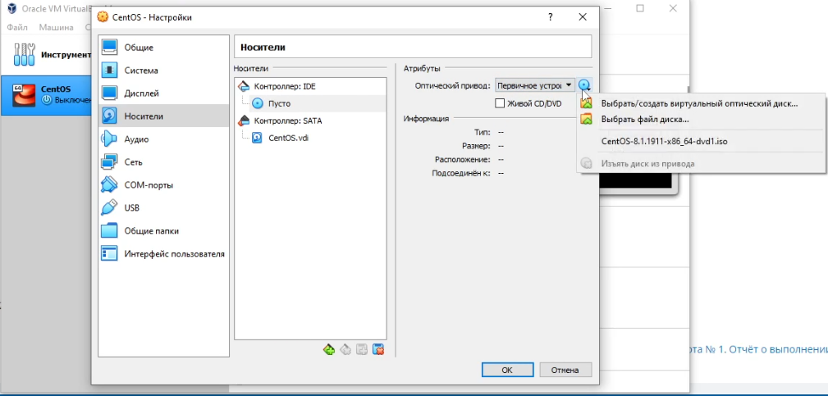
* *Рис. 8. Выбор оптического привода*

1. Выберем образ системы:

* 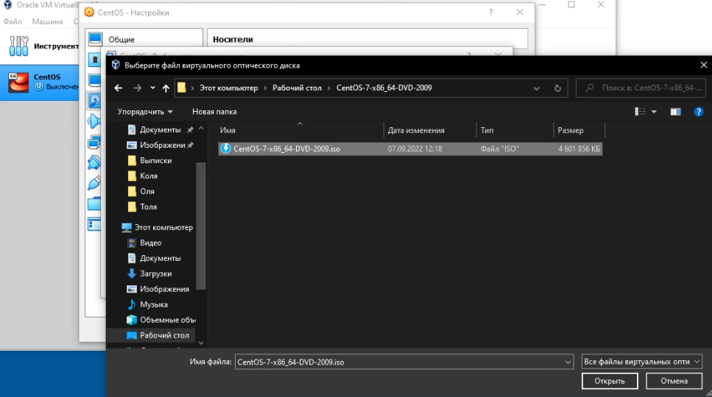
* *Рис. 9. Выбор образа системы*

1. Запустим машину:

* 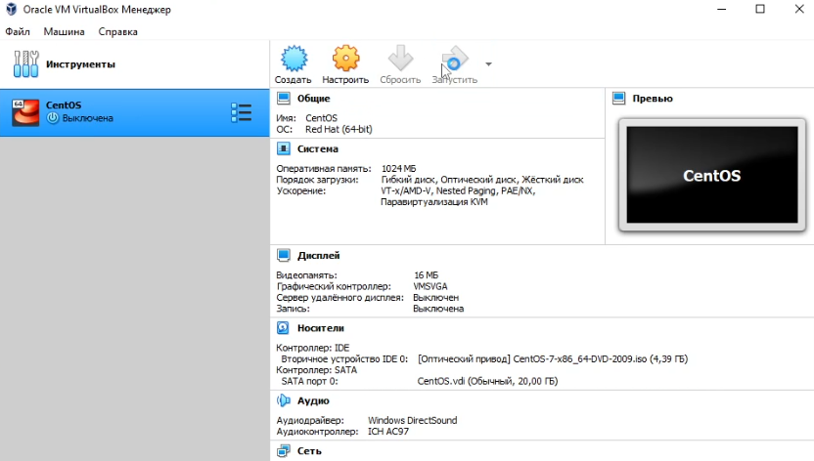
* *Рис. 10. Запуск машины*

1. Выбираем установку:

* 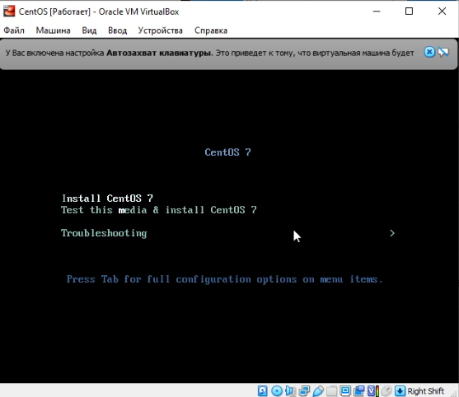
* *Рис. 11. Выбор установки*

1. Выбираем язык:

* 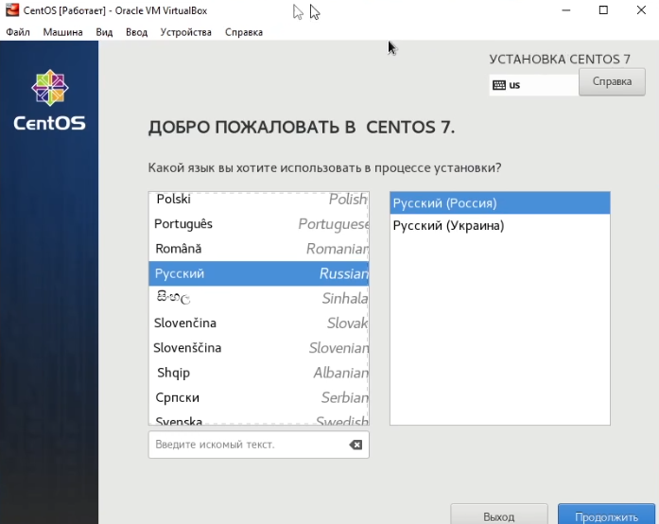
* *Рис. 12. Выбор языка*

1. Выбираем раскладку клавиатуры:

* 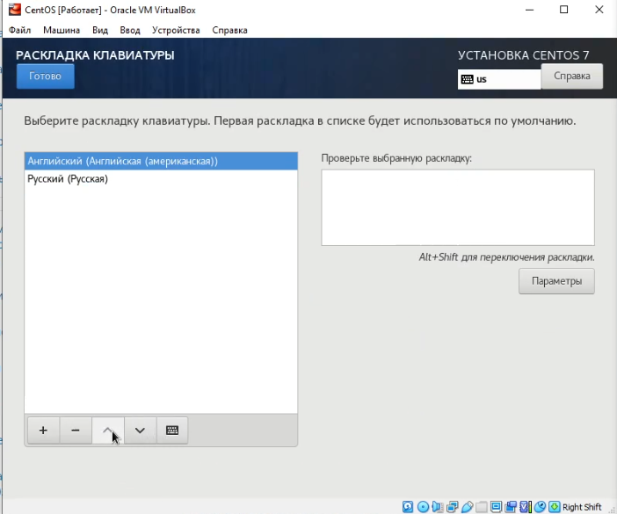
* *Рис. 13. Выбор раскладки клавиатуры*

1. Выбираем устанавливаемые программы:

* 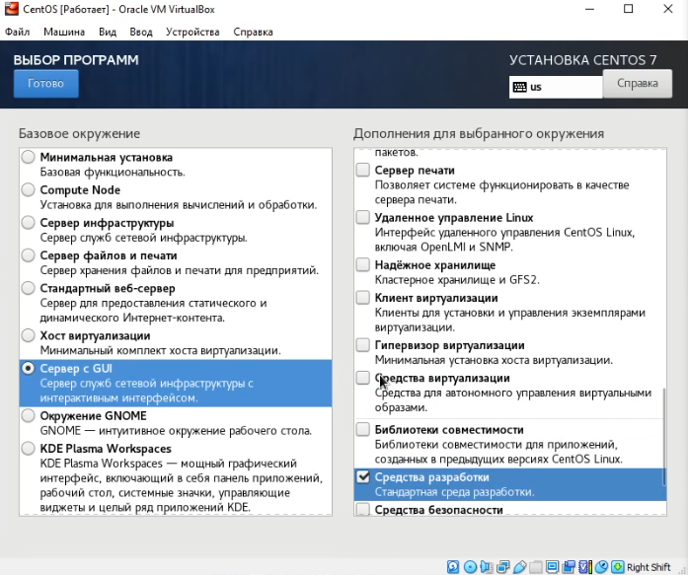
* *Рис. 14. Выбор устанавливаемых программ*

1. Отключаем KDUMP:

* 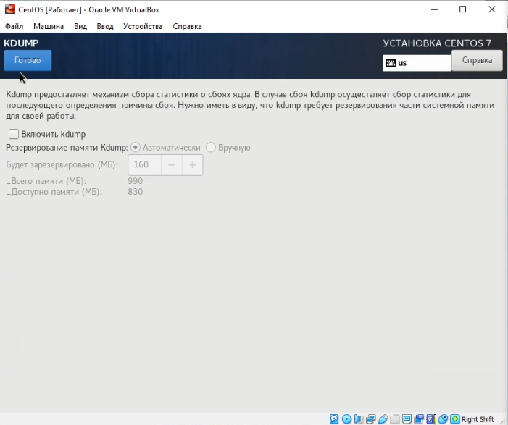
* *Рис. 15. Отключение KDUMP*

1. Подключаемся к сети:

* 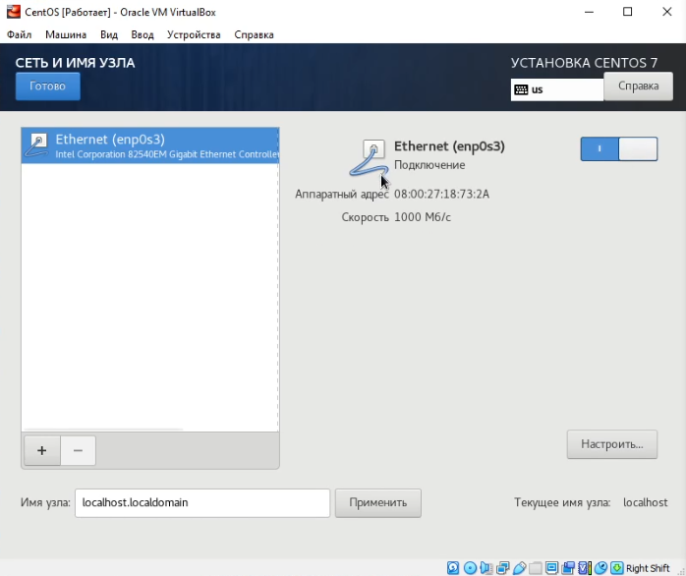
* *Рис. 16. Подключение к сети*

1. Настраиваем имя узла:

* 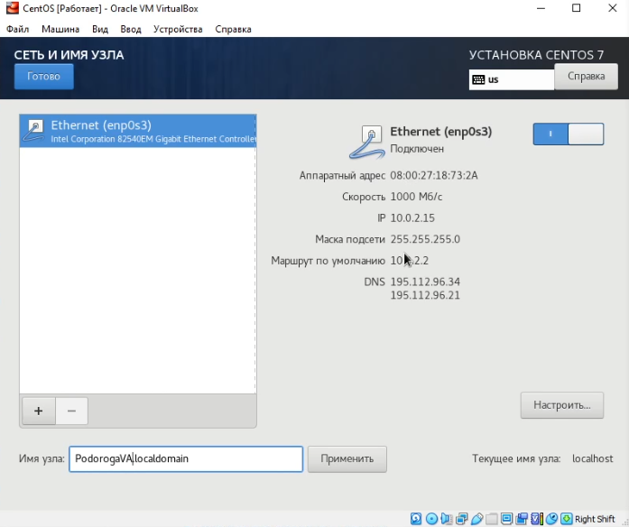
* *Рис. 17. Настройка имени узла*

1. Настраиваем пароль для root:

* 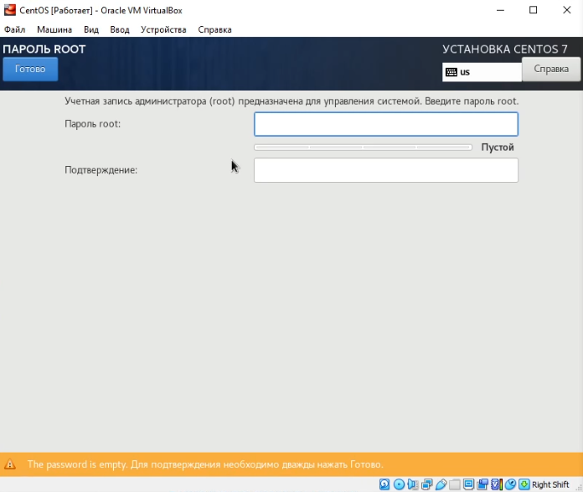
* *Рис. 18. Настройка пароля для root*

1. Настраиваем пароль основного пользователя:

* 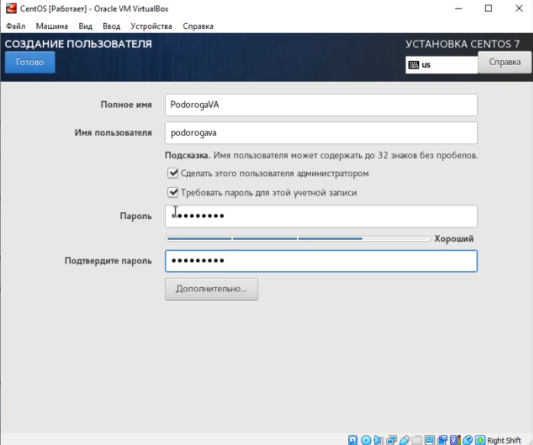
* *Рис. 19. Настройка пароля основного пользователя*

1. Созданы пользователи:

* 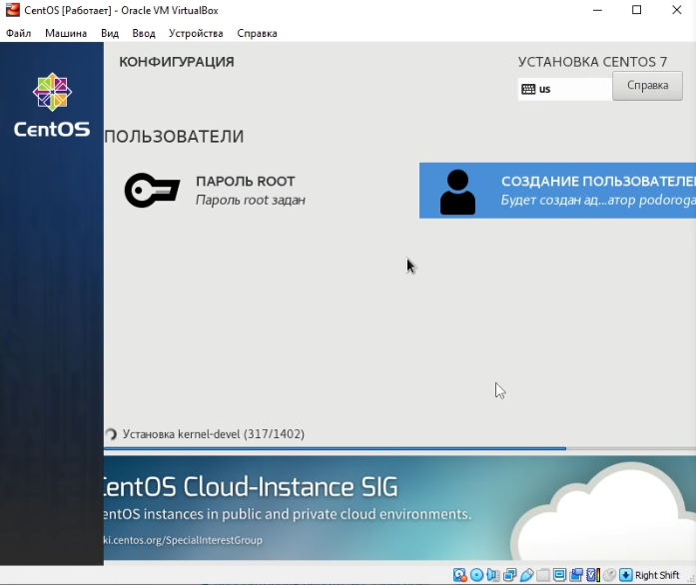
* *Рис. 20. Пользователи*

1. CentOS установлена. Перезагружаем:

* 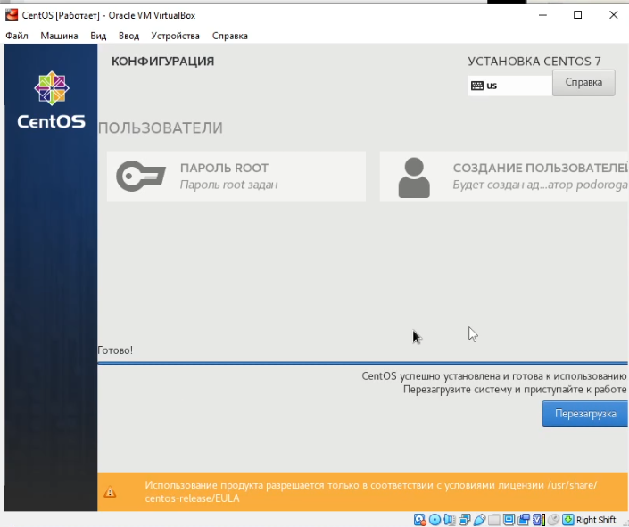
* *Рис. 21. Перезагрузка*

1. Соглашаемся с лицензией:

* 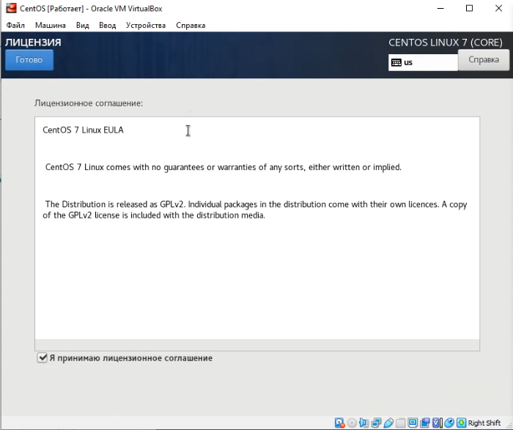
* *Рис. 22. Соглашение с лицензией*

1. Заходим в пользователя:

* 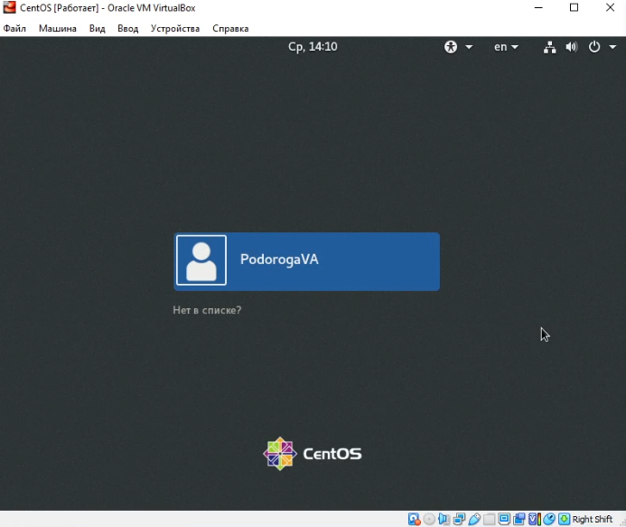
* *Рис. 23. Логин*

1. Настраиваем язык системы:

* 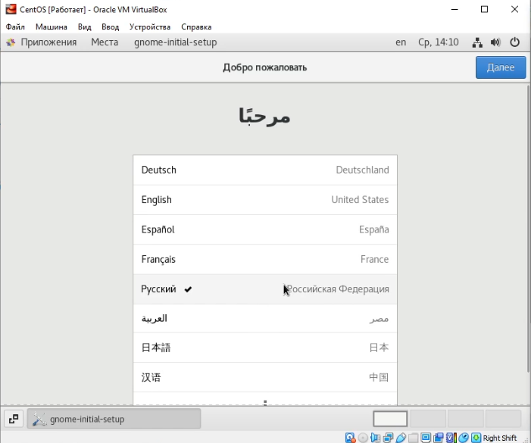
* *Рис. 24. Настройка языка системы*

1. Настроим раскладку клавиатуры:

* 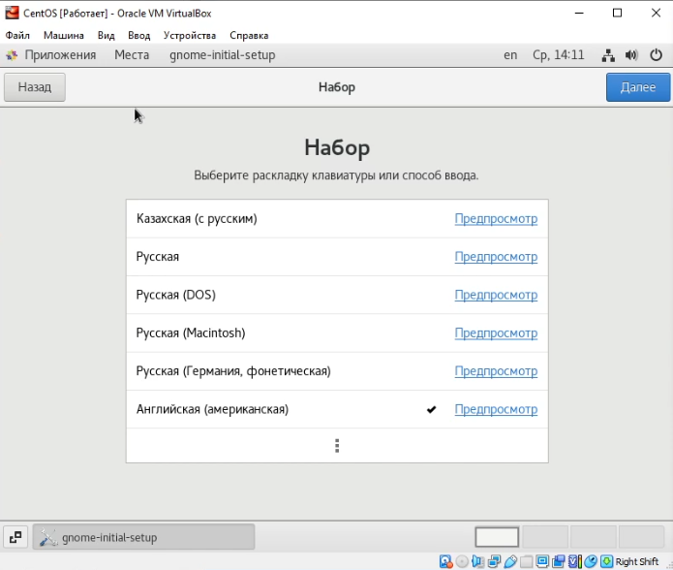
* *Рис. 25. Настройка раскладки клавиатуры*

1. Настроим конфиденциальность:

* 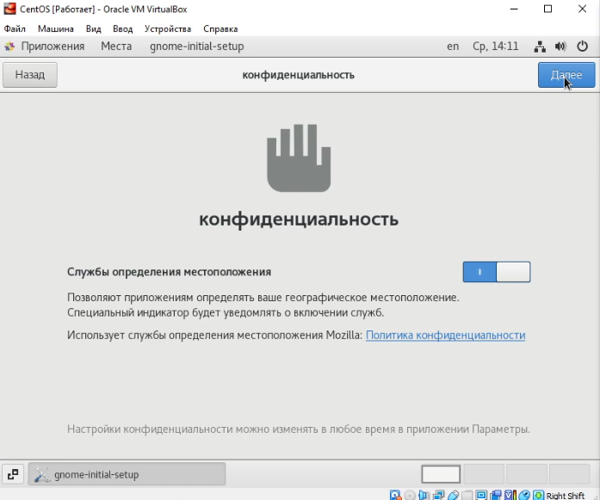
* *Рис. 26. Настройка конфиденциальности*

1. Настройка завершена:

* 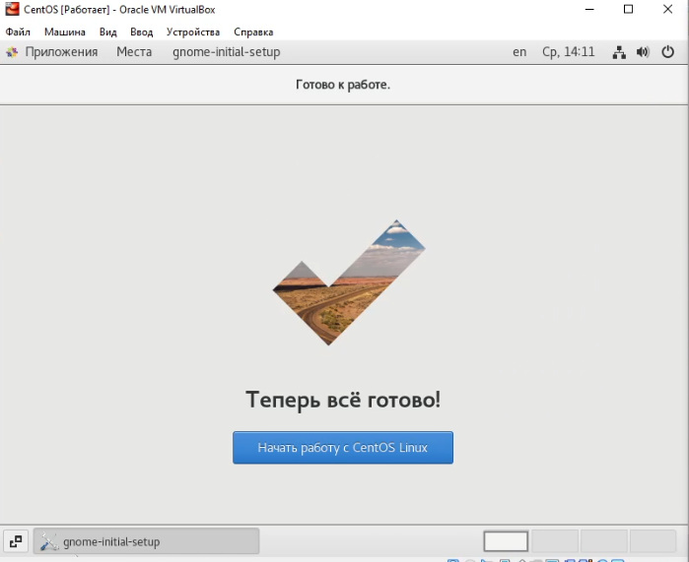
* *Рис. 27. Завершение настройки*

1. Подключим образ диска дополнений гостевой ОС:

* 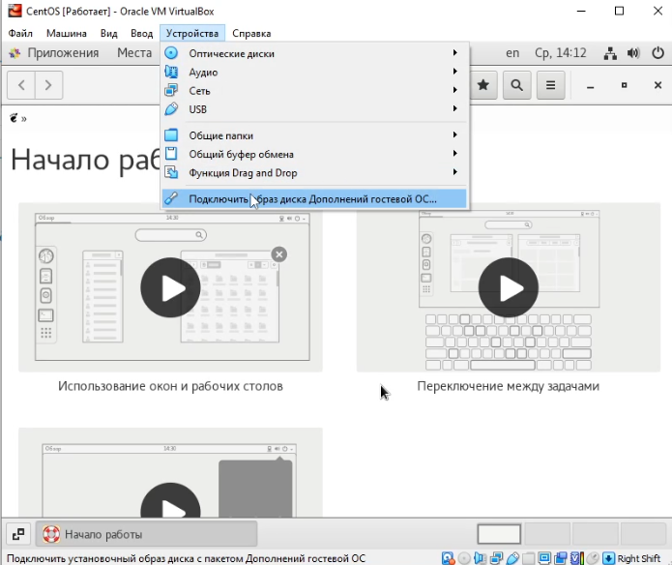
* *Рис. 28. Подключение образа диска дополнений гостевой ОС*

1. Запустим установку драйверов:

* 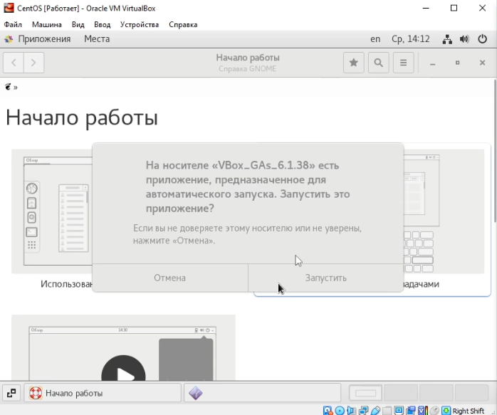
* *Рис. 29. Запуск установки драйверов*

1. Подтверждаем подлинность:

* 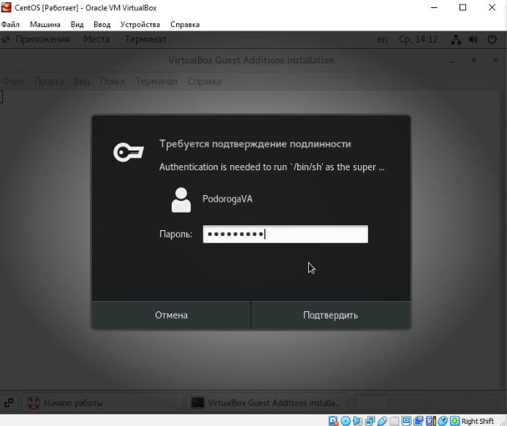
* *Рис. 30. Подтверждение подлинности*

1. Ожидаем установку:

* 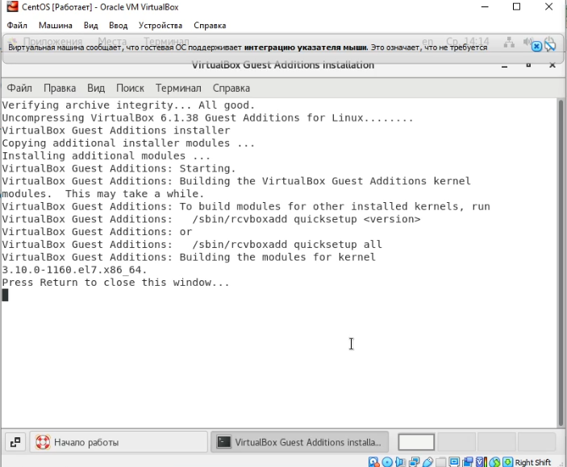
* *Рис. 31. Процесс установки*

1. Завершаем установку и перезагружаем систему:

* 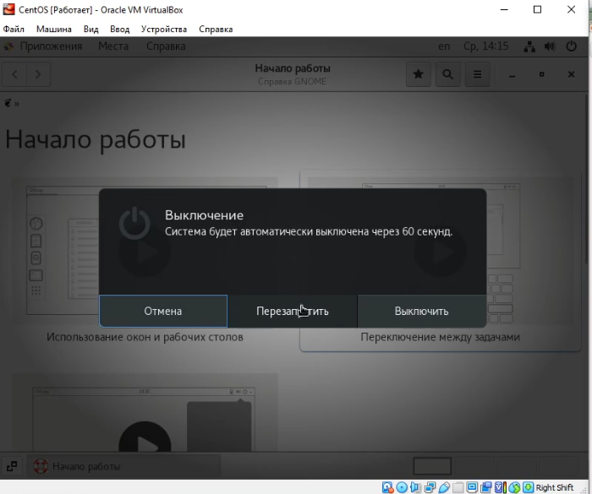
* *Рис. 32. Перезагрузка системы*

1. Заходим в систему:

* 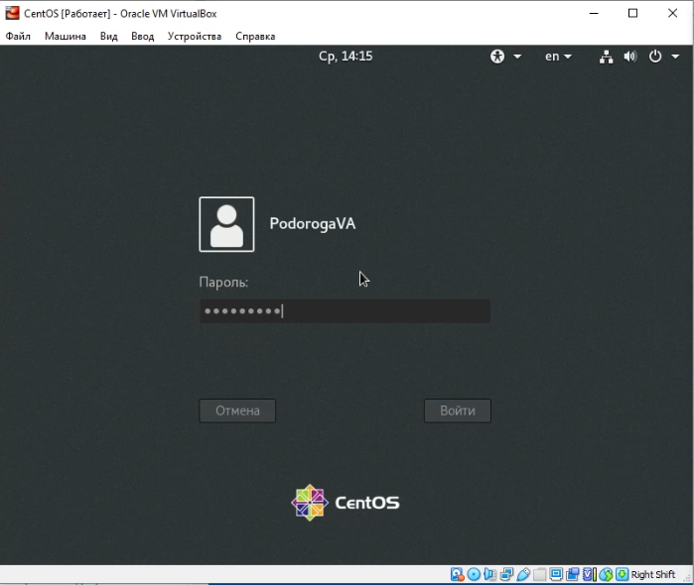
* *Рис. 33. Вход в систему*

1. Пользуемся:

* 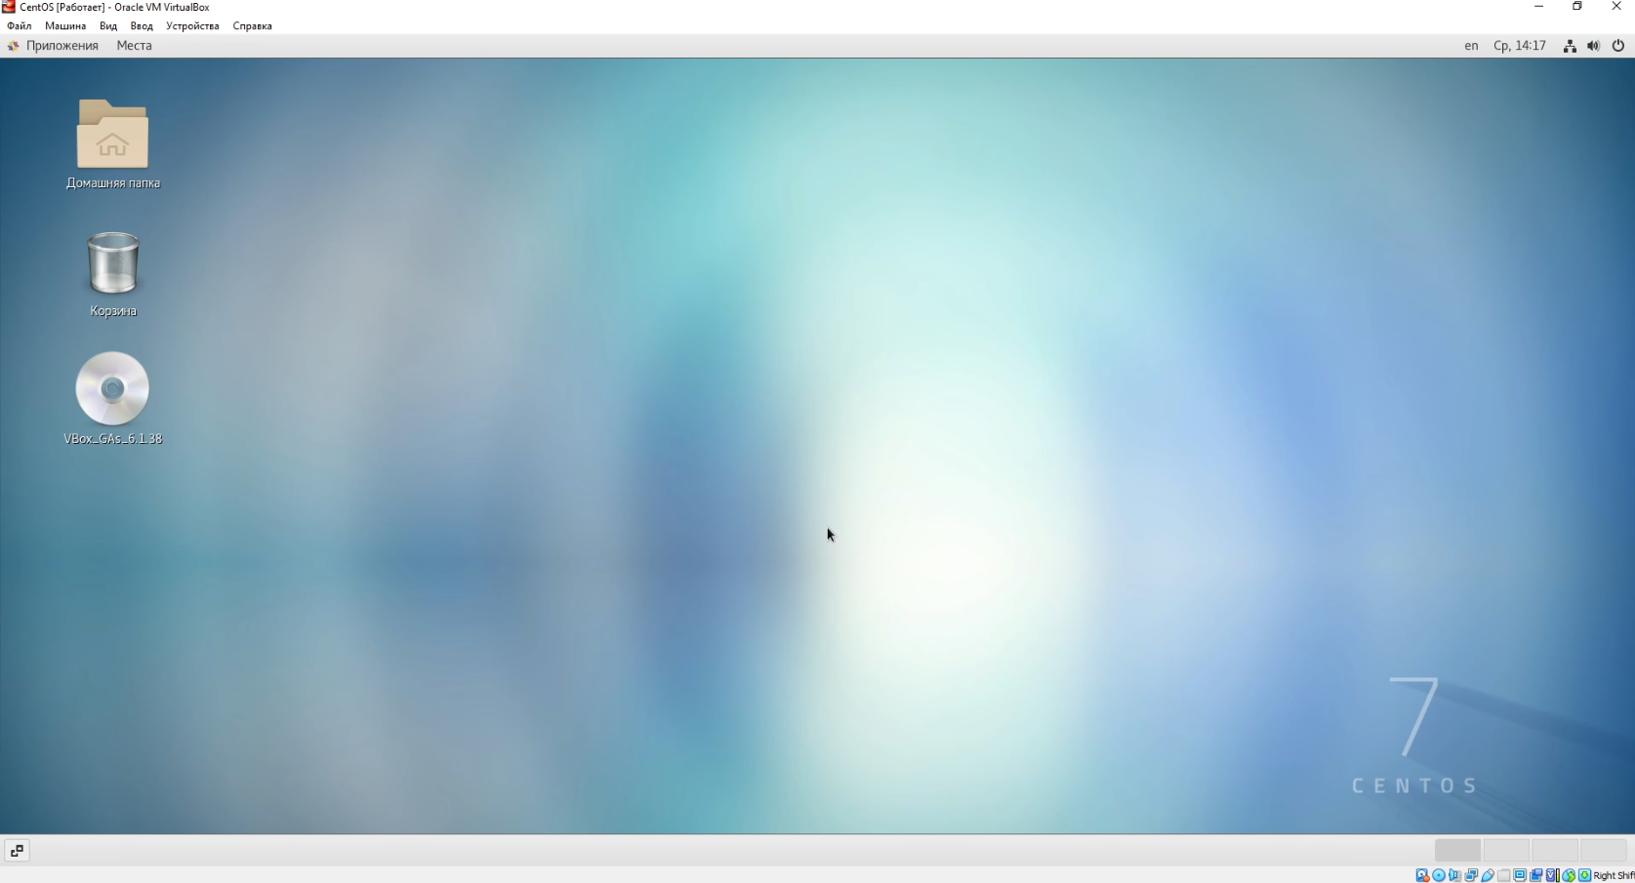
* *Рис. 34. Установка завершена*

# Вывод

В ходе лабораторной работы я научился устанавливать систему CentOS на виртуальную машину VirtualBox и настраивать пользователей.